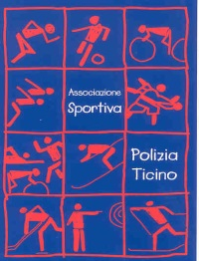 | ASSOCIAZIONE SPORTIVA  POLIZIA CANTONALE

PROVISORISCHES ANMELDUNGSFORMULAR
BULLETIN D'INSCRIPTION PROVISOIRE
FORMULARIO ISCRIZIONE PROVVISORIO
************
Polizei Korps / Corps de Police
Corpo di Polizie ……………………………………………………………………………….
Wettkampf / Concours / Concorso | Teilnehmerzahl  Nombre des partipants  Numero partecipanti
Polizei-Fünfkampf Frauen
Polizei-Dreikampf Frauen
Polizei-Fünfkampf Männer Aktive 1
Polizei-Fünfkampf Männer Aktive 2
Polizei-Fünfkampf Männer Senioren 1
Polizei-Fünfkampf Männer Senioren 2

Verantwortlicher / Responsable / Responsabile
Name/Nom/Cognome …………………..……….. Vorname/Prénom/Nome …….…………………………..

Korp / Corp / Corpo: ……………………………………………………………………………….

Adresse / Adrésse / Indirizzo ……………………………………………………………………………..

Tel Nr (Büro, ufficio) ………………………………………………………………………..

Tel Nr (Natel) …………………………………………………………………………….

Ort und Datum
Lieu et date Unterschirft/Signature/Firma: ……………………………

Anmeldetermin / Délai d'inscription l l Termine di iscrizione : 4 luglio 2019 an
valentina.difazio@polca.ti.ch.

